С П Р А В К А

31.12.2012 Г

Пересчет коммунальных платежей произведен по документам , предоставленным жителями 184 заявлений
Из них по проживанию в другом месте жительства 147 заявления
Командировка (болезнь) 98 заявления.
Перерасчет по отсутствию дворников, уборщиц по участку Лесной городок
221 перерасчетов.
Некачественное предоставление коммунальных услуг 8 заявлений.

Ген.директор 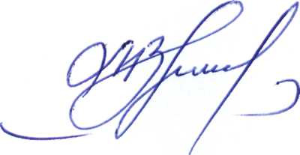 М.В.Липина

